中国铁矿石价格指数（CIOPI）

中国钢铁工业协会 2014年9月12日印发

一、进口铁矿石价格（OPI）
9月12日，直接进口铁矿石62%品位干基粉矿到岸价格为82.80美元/吨，环比每吨上升0.16美元，升幅为0.19%；当月平均价格为84.36美元/吨。
9月12日，现货贸易进口铁矿石62%品位干基粉矿人民币含税价格为624.22元/吨，环比每吨上升1.89元，升幅为0.30%，当月平均价格为634.92元/吨。
9月12日，直接进口铁矿石58%品位干基粉矿到岸价格为72.17美元/吨，环比每吨上升0.75美元，升幅为1.05%；当月平均价格为72.88美元/吨。
9月12日，现货贸易进口铁矿石58%品位干基粉矿人民币含税价格为536.59元/吨，环比每吨上升1.81元，升幅为0.34%，当月平均价格为545.54元/吨。
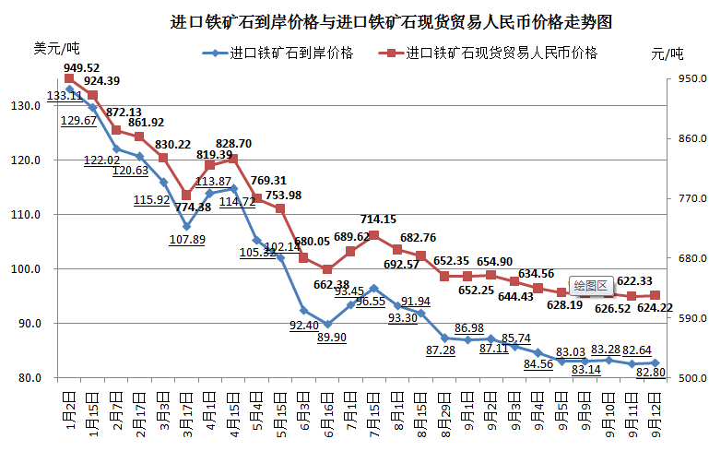
二、国产铁矿石价格
9月12日，国产铁矿石62%品位干基铁精矿含税价格为700.85元/吨，环比持平，比进口铁矿石高76.63元/吨，升高幅度为12.28%；当月平均价格为712.21元/吨，比进口铁矿石高77.29元/吨，升高幅度为12.17%。
9月12日，国产铁矿石65%品位干基铁精矿含税价格为779.01元/吨，环比持平，当月平均价格为797.15元/吨。
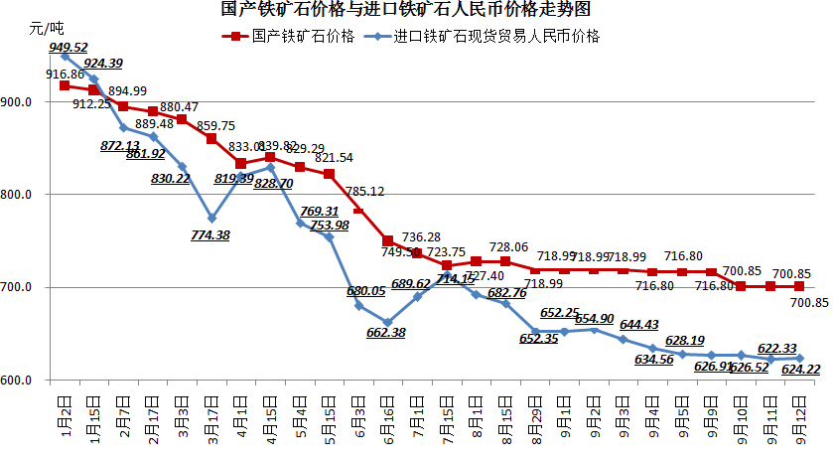
三、中国铁矿石价格指数（CIOPI）
9月12日，中国铁矿石价格指数（CIOPI）295.90点，环比上升0.41点，升幅为0.14%。其中：国产铁矿石价格指数为272.37点，环比持平；进口铁矿石价格指数为306.55点，环比上升0.59点，升幅为0.19%。
